Лабораторная работа №13

Операционные системы

Башиянц Александра Кареновна

Содержание

# 1 Цель работы

Цель данной работы — изучить основы программирования в оболочке ОС UNIX. Научится писать более сложные командные файлы с использованием логических управляющих конструкций и циклов.

# 2 Задание

В этой лабораторной работе необходимо изучить работу bash-скриптов.

Необходимо научиться:

* Использовать логические управляющие конструкции
* Использовать циклы

# 3 Выполнение лабораторной работы

Создадим файлы ex1.sh-ex4.sh для выполнения работы (рис. 1).

Рис. 1: файлы sh

Рис. 1: файлы sh

Напишем скрипт для задания 1 (рис. 2).

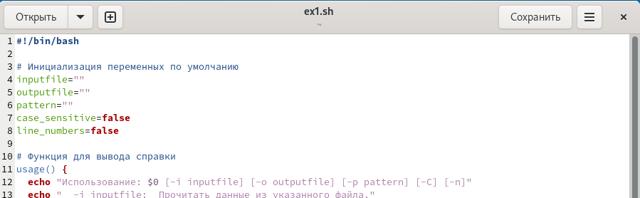

Рис. 2: ex1.sh

Выполним файл ex1.sh и проверим корректность выполнения (рис. 3).

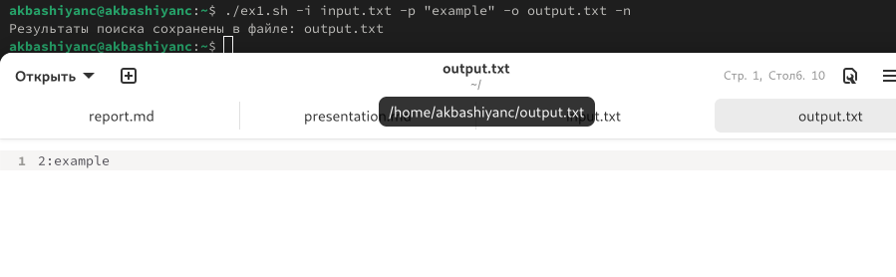

Рис. 3: bash ex1.sh

Создадим файли ex2.c для кода на С (рис. 4).

Рис. 4: ex2.с

Рис. 4: ex2.с

Напишем код на с (рис. 5).

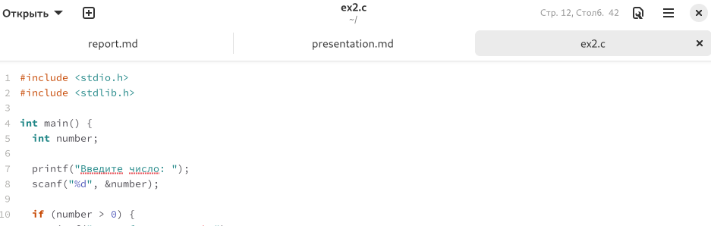

Рис. 5: ex2.с

Напишем скрипт для задания 2 (рис. 6).

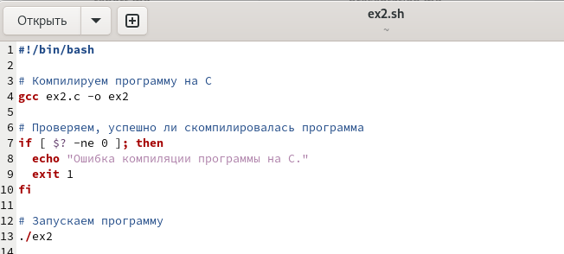

Рис. 6: ex2.sh

Выполним файл ex2.sh и проверим корректность выполнения (рис. 7).

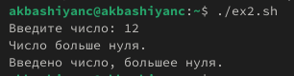

Рис. 7: bash ex2.sh

Напишем скрипт для задания 3 (рис. 8).

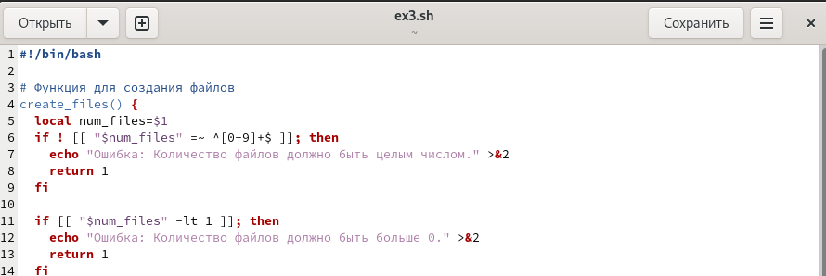

Рис. 8: ex3.sh

Выполним файл ex3.sh и проверим корректность выполнения (рис. 9-10).

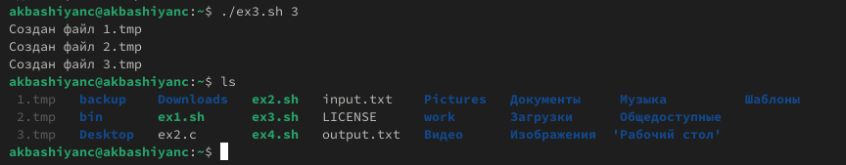

Рис. 9: bash ex3.sh

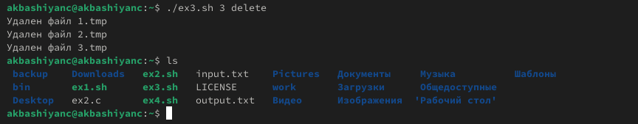

Рис. 10: bash ex3.sh

Напишем скрипт для задания 4 (рис. 11).

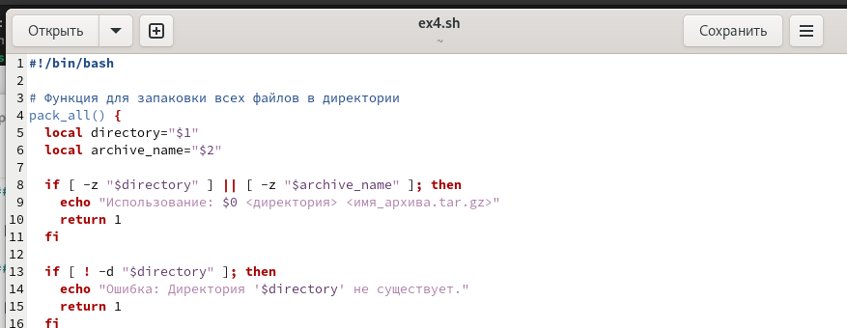

Рис. 11: ex4.sh

Выполним файл ex4.sh и проверим корректность выполнения (рис. 12).

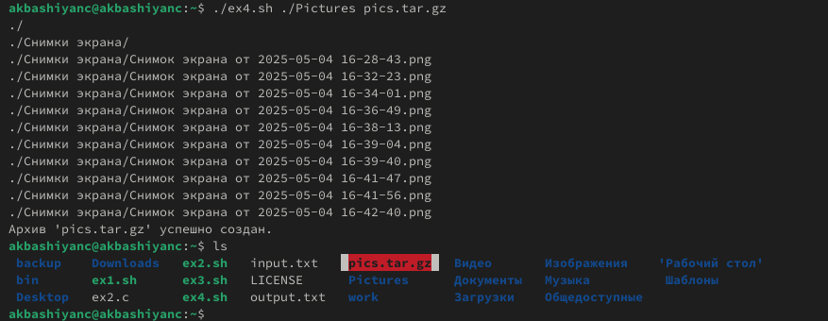

Рис. 12: bash ex4.sh

# 4 Выводы

В этой лабораторной работе мы изучили углкбленную работу bash-скриптов.